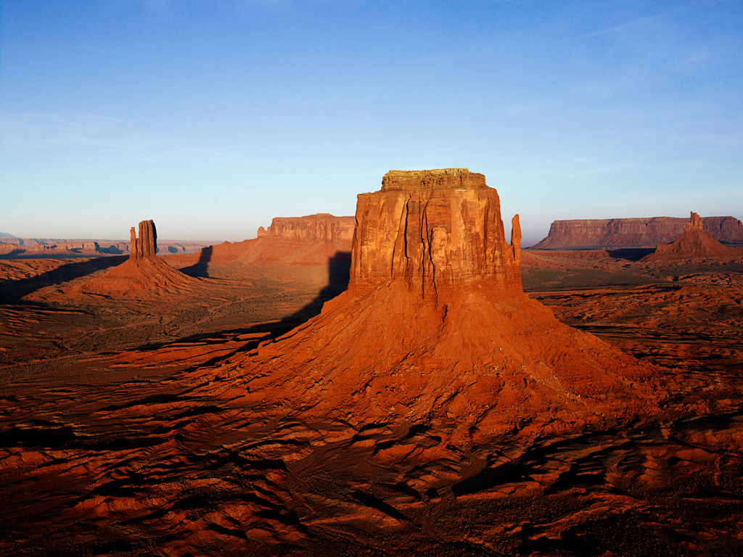
Consignes : 1- Le téléphone est interdit dans les salles 3- Ne rien écrire sur le texte d’examen
MINISTÈRE DE L’ÉDUCATION NATIONALE ET DE LA FORMATION PROFESSIONNELLE (MENFP)

FILIÈRE D’ENSEIGNEMENT GÉNÉRAL
SÉRIES : (SES, SMP, LLA)

BACCALAURÉAT SESSION ORDINAIRE – JUIN 2016

EXAMENS DE FIN D’ÉTUDES SECONDAIRES

GÉOLOGIE

2- Le silence est obligatoire Durée de l’épreuve : 3 heures

GÉOLOGIE: 50 pts.

PREMIÈRE PARTIE GÉOLOGIE
Le réchauffement climatique
Les 4.6 milliards d’année de la Terre ont été marqués par différents changements climatiques provoqués par un réseau complexe de forces dont les mouvements de l’air, de l’eau, des continents et du globe terrestre lui-même. Les causes de ce changement sont nombreuses. Le réchauffement planétaire est dû à la destruction progressive de la couche d’ozone, détruite par les gaz à effet de serre émis par les voitures, les usines, etc. A terme, le climat de la planète devrait augmenter de plusieurs degrés à cause de ce phénomène, etc…

QUESTIONS : (25 pts / 5 pts par bonne réponse)
- Définir les termes suivants : couche d’ozone et effet de serre.
- Existe-t-il un rapport entre ces deux termes ?
- Enumérer les causes et les conséquences du trou dans la couche d’ozone.
- L’Homme est-il le principal responsable du changement climatique.
- La couche d’ozone se remettra-t-elle ? Si oui, quand et comment ?

DEUXIÈME PARTIE GÉOLOGIE
QUESTIONS : (25 pts/ 5 pts par bonne réponse)
- Indiquer les principales causes des variations du niveau de la mer>
- En quoi consiste la lignée humaine.
- Définir une colonne stratigraphique.
- Etablir la différence entre fossile stratigraphique et fossile de faciès.
- Citer les tenants de la théorie de l’évolution.

